**Onderzoek en ontwikkeling in engineering & technologie**

**Voorstelling keuzemogelijkheden**

Kies voor één van de volgende thema’s een ontwikkelingsopdracht of een onderzoeksopdracht. Bij een ontwikkelingsopdracht ligt de focus op het ontwikkelen van concreet bruikbaar lesmateriaal. Daarnaast dien je voor dit ontwikkelde materiaal ook steeds aan te geven hoe je het zou kunnen onderzoeken, bijvoorbeeld de mate van effectiviteit van het materiaal. Bij een onderzoeksopdracht ligt de focus op het onderzoeken van een vakdidactisch probleem. Hiervoor dien je eerst een onderzoeksplan uit te werken om het vervolgens ook effectief uit te voeren.

1. **HOVERCRAFT: ENERGIE-EFFICIËNTE VERPLAATSING OVER LAND EN WATER**

**Context**

In het te ontwikkelen lessenpakket willen we leerlingen een ruimere blik bieden op Science-Technology-Engineering en op het maatschappelijk belang van onderzoek en ontwikkeling in deze vakgebieden.

Een hovercraft, of amfibievoertuig, is een voertuig dat zich energie-efficiënt over land, water en ijs kan verplaatsen. Via propellers wordt lucht in een luchtkussen onder het voertuig geblazen, waardoor de druk onder het voertuig iets hoger is dan de druk erboven en een lifteffect ontstaat en de hovercraft iets boven het water- of landoppervlak zweeft. Doordat de hovercraft boven het water zweeft, kan hij makkelijk het strand opvaren en is er geen haven nodig. Hovercrafts werden en worden dan ook vaak gebruikt door de kustwacht of als sport- en recreatievoertuig, maar ook voor aanvoer van materialen door het leger in vijandige gebieden of op moeilijk te bereiken terrein.

Om een hovercraft te ontwikkelen en te optimaliseren is een brede achtergrondkennis nodig.

**Ontwikkelingsopdracht**

Werk een bestaande workshop verder uit waarin leerlingen uit de tweede graad zelf een hovercraft bouwen. In de bestaande workshop gaan leerlingen hands-on aan de slag met ‘huis-tuin-en-keuken-materiaal’ om zelf een werkende hovercraft te bouwen die ze mee naar huis mogen nemen. Ontwerp een bijhorend lessenpakket dat de link legt tussen de concrete toepassing en leerstofinhouden die in de leerplannen wiskunde en wetenschappen uit de tweede graad ASO en TSO aan bod komen. Denk hierbij bijvoorbeeld aan de concepten druk, zwaartekracht en luchtweerstand uit de fysica, …. In het lessenpakket besteed je ruime aandacht aan de onderliggende basismechanismen.

Je breidt het bestaande materiaal uit met een systeem om de hovercraft aan te sturen met een app die via bluetooth met de hovercraft communiceert, zoals gedaan werd op onderstaande website.

Hou bij de uitwerking van de workshop en het lessenpakket, het aanbrengen van de inhouden en het uitwerken van de bijhorende opdrachten rekening met de voorkennis en bekwaamheid van de leerlingengroep voor ogen en met bevindingen uit de literatuur.

**Mogelijke werkwijze**

https://www.instructables.com/id/EAL-Arduino-Hovercraft/

1. **HYDRAULICA: VAN AFVALMINIMALISATIE TOT ARMPROTHESE**

**Context**

Elke Belg produceert dagelijks ongeveer 1 kg huishoudelijk afval. België doet het goed op vlak van recyclage met een recyclagecijfer van 87.4%. O.a. blikjes en flesjes worden opgehaald via de PMD-zak. Het volume opgehaald afval is m.a.w. enorm. Het aantal vuilniswagens nodig om alle Belgische PMD-zakken op te halen – en bijhorende brandstoffenverbruik en uitstoot - zou mogelijks verkleind kunnen worden door het afval-volume thuis te minimaliseren. Met behulp van ‘huis-tuin-en-keuken-materiaal’ bouw je in no-time een hydraulische pers om de afvalberg een beetje mee te helpen minimaliseren en het milieu een beetje te sparen.

Patiënten die een hand of arm verloren worden vaak geholpen met een hand- of armprothese. Toch blijkt 27% van de handprothesedragers de prothese niet actief te gebruiken en draagt 20% de prothese zelfs helemaal niet. Dit ligt o.a. aan het draagcomfort en het feit dat de prothese niet dezelfde functionaliteit biedt als een echt hand. Onderzoekers ontworpen een hydraulisch aangestuurde handprothese, die deze nadelen minimaliseert.

Hydraulische aansturingen kunnen dus in een wijd scala van toepassingsgebieden aangewend worden, o.a. om maatschappelijke en medische problemen op te lossen.

**Ontwikkelingsopdracht**

Werk een bestaande workshop verder uit waarin leerlingen van de tweede of derde graad hydraulische opstellingen bouwen en onderzoeken. Vorig academiejaar werkten studenten van de SLO Engineering and Technology een werkbundel uit waarin de basisconcepten aangereikt worden. Hierin bouwen de leerlingen een hydraulische arm, als model voor een kraan. Alternatief zou geopteerd kunnen worden een hydraulische pers te maken.

De bedoeling van deze ontwikkelingsopdracht is om zowel voor de 2e als voor de 3e graad een uitbreidingsmodule te voorzien, aangepast aan de leerplannen ASO en TSO van de betreffende graad. In de 3e graad kan bijvoorbeeld de conversie van graden naar radialen of de analogie tussen hydraulica en elektriciteit aan bod komen, terwijl in de 2e graad het onderscheid tussen pneumatica en hydraulica verder uitgewerkt kan worden. In de 3e graad kan het aanbrengen van de hydraulica-analogie eventueel gekoppeld worden aan een onderzoeksopdracht.

Daarnaast ontwerp je een systeem om de hydraulische arm/pers aan te sturen, inclusief een resetmechanisme om de arm/pers terug naar de begintoestand te brengen, bijvoorbeeld o.b.v. een elektromagneet. Maak hiervoor een werkbundel, zodat de leerlingen via zelfontdekkend leren hiermee aan de slag kunnen gaan.

Hou bij de uitwerking van de module, het aanbrengen van de inhouden en het uitwerken van de bijhorende opdrachten rekening met bevindingen uit de literatuur.

**Bronmateriaal**

<https://www.tudelft.nl/2013/tu-delft/tu-delft-ontwikkelt-lichtste-handprothese-ooit/>

<https://www.youtube.com/watch?v=EtbyppA_BJU>

<https://www.youtube.com/watch?v=XTxCpTwFdOI>

Bauman, R. P. (1980). Hydraulic models for electrical circuit elements. The Physics Teacher, 18(5)(1980), 378–380. https://doi.org/10.1119/1.2340542

Greenslade, T. B. (2003). The Hydraulic Analogy for Electric Current. The Physics Teacher, 41(8), 464–466. https://doi.org/10.1119/1.1625205

Başer, M., & Geban, Ö. (2007). Effect of instruction based on conceptual change activities on students’ understanding of static electricity concepts. Research in Science & Technological Education, 25(2), 243–267. https://doi.org/10.1080/02635140701250857

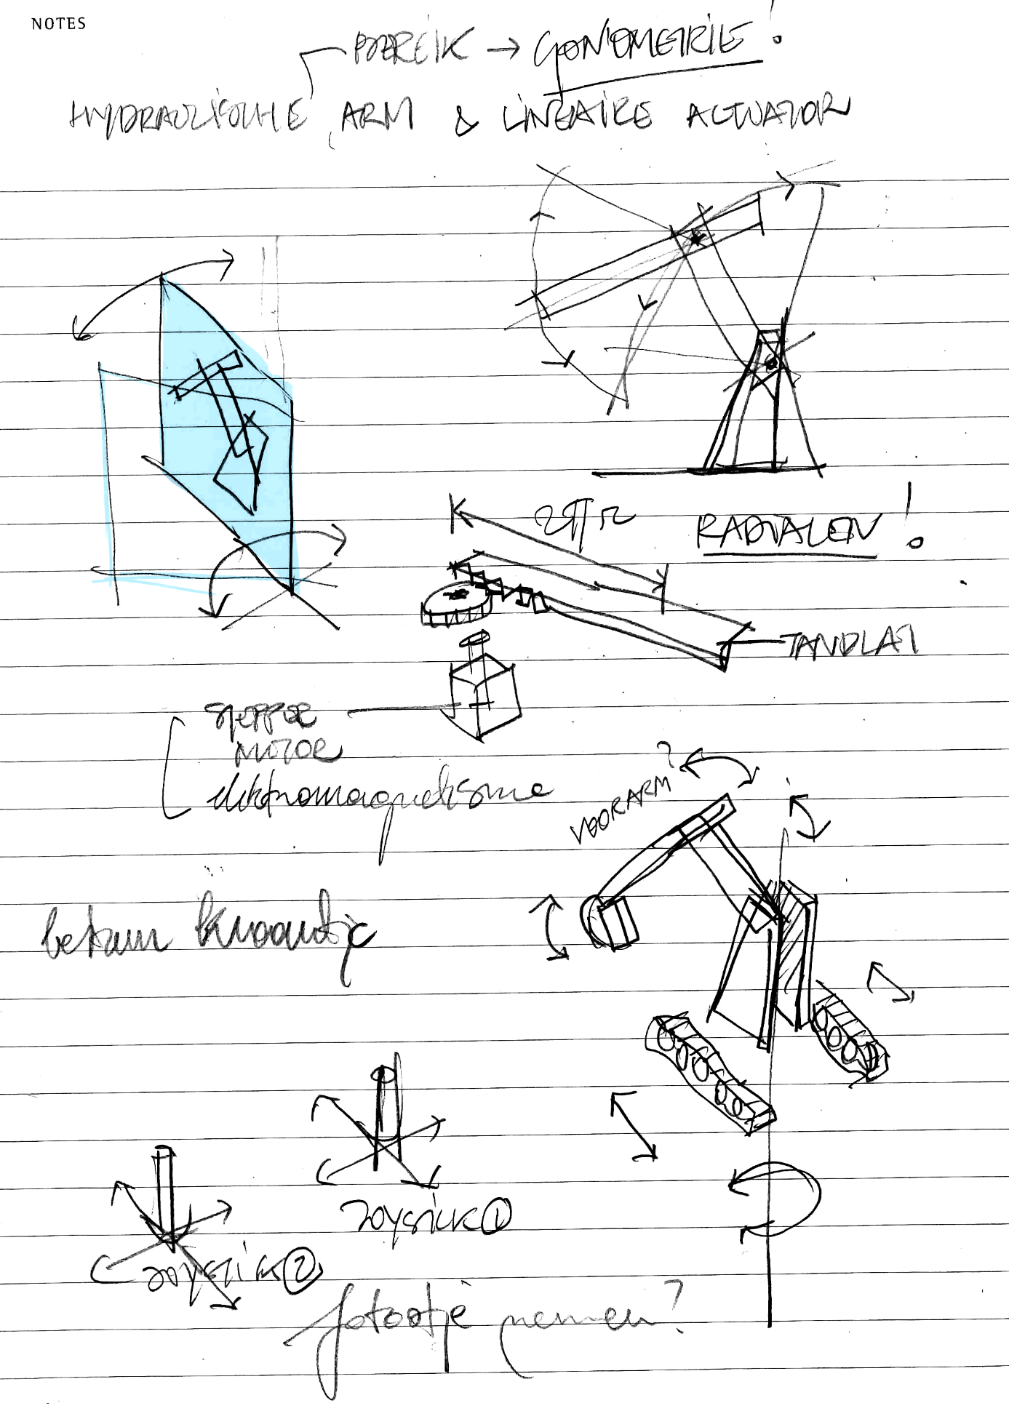

1. **DE MAGIE VAN STEM**

**Context**

Leerlingen uit de eerste graad van het secundair onderwijs komen naar KU Leuven Technologiecampus Gent om deel te nemen aan een STEM (Science Technology Engineering & Mathematics) workshop. Voor leerlingen uit de eerste graad houdt dit in de eerste plaats een kennismaking met wetenschap, techniek en technologie in; deze leerlingen hebben nog niet voldoende wetenschappelijke achtergrond om in de strikte zin STEM te doen. Een prikkelende kennismaking met wetenschap en een positieve ervaring met technologie op vrij jonge leeftijd zijn belangrijk om leerlingen warm te maken voor wetenschappelijke en technologische studies. Verschillende Vlaamse universiteiten organiseren zelfs jaarlijks speciaal ontwikkelde lessen en workshops voor lagere school kinderen die doorgaan in een weekend: de kinderuniversiteit.

Enkele weblinks:

https://www.kuleuven.be/kinderuniversiteit/ ,

http://www.kinderuniversiteit.be/(UGent), https://www.uantwerpen.be/nl/evenementen/kinderuniversiteit-antwerpen/ , …

**Ontwikkelingsopdracht**

Werk een workshop uit waarin leerlingen van de eerste graad geprikkeld worden om de ‘magie van STEM’ te verklaren. Je kan inspiratie opdoen via volgende links. Het idee is leerlingen te laten nadenken over de wetenschappelijke (fysische, chemische, wiskundige, …) principes achter op het eerste zicht ondoorgrondelijke goocheltrucs en magie. Vaak schuilt er immers een eenvoudige verklaring achter een goocheltruc, als je het principe doorziet. Datzelfde principe wordt dan ook vaak gebruikt bij andere goocheltrucs. De bedoeling is leerlingen deze principes te laten herkennen en uiteindelijk ook laten toepassen bij een zelfbedachte nieuwe goocheltruc. De technologie en engineering component houdt in dat ze die zelfbedachte goocheltruc dan ook zelf implementeren en op het einde van de workshop aan elkaar of een ander publiek (van ouders, leerkrachten, …) illustreren.

Besteed bij het uitwerken voldoende aandacht aan interactiviteit, nieuwsgierigheid en probeer bij de leerlingen enthousiasme op te wekken, maar verlies ook zeker de wetenschappelijke en probleemoplossende component niet uit het oog.

**Bronmateriaal**

Featonby, D. (2010). Magic physics? Physics Education, 45(1), 24–31. https://doi.org/10.1088/0031-9120/45/1/001

<https://www.thoughtco.com/top-science-magic-tricks-606073>

<https://mathforlove.com/lesson/math-magic-trick/>

<http://www.mathsphere.co.uk/resources/MathSphereFreeResourcesMagic.htm>

<https://nrich.maths.org/1051>